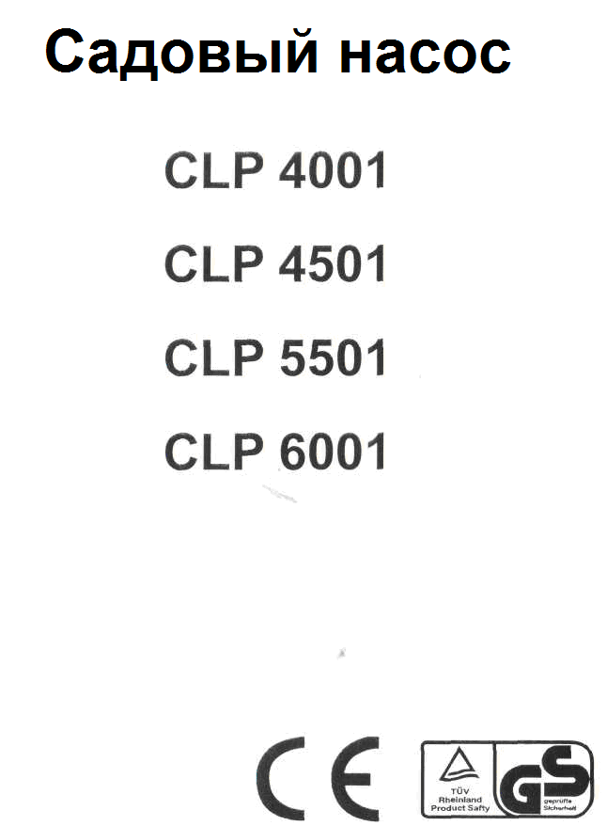
1 . Общая информация

Настоящее руководство по эксплуатации содержит информацию, относящуюся к установке, эксплуатации и обслуживанию наших садовых насосов. Рекомендуем вам прочитать её внимательно и хранить для дальнейших консультаций. Настоящие насосы для плавательных бассейнов являются горизонтальными, самовсасывающими и центробежными. Установка невозвратного устройства вызывает незамедлительное всасывание. Для правильной работы насосов, температура воды не должна превышать 35’С. Все материалы, использованные при изготовлении наших насосов, прошли строгое гидравлическое и электрическое тестирование.
Внимательно прочитайте настоящее руководство до установки насоса. Он должен быть установлен в соответствии с действующими стандартами. Мы не несем никакой ответственности за последствия, связанные с его неправильной установкой. Во избежание перегрузки мотора насоса, соблюдайте правильное подключение проводов в соответствии с электромонтажной схемой.

ПРИМЕЧАНИЕ О СООТВЕТСТВИИ СТАНДАРТАМ
Настоящая продукция соответствует следующим директивам: Безопасность механизмов 89/392/CCE, Электромагнитная совместимость 89/336/CEE, Пониженное напряжение 73/23/CCE и Европейским стандартам EN60335 и EN60335-2-41.

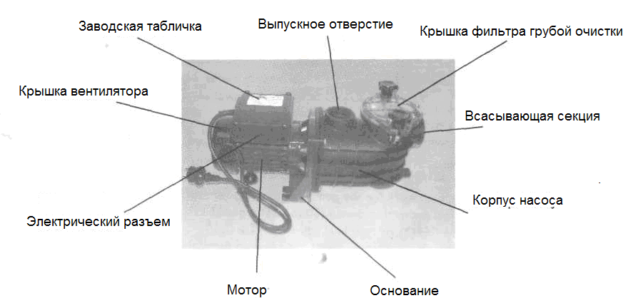
- Установка

Разрешается использование насоса только в плавательных бассейнах и водоемах отвечающих действующим требованиям. Насосы обычно устанавливаются между сливным улавливателем и фильтром. По высоте, насос необходимо установить как можно ближе к уровню воды чтобы минимизировать расстояние, которое потребуется проходить всасываемой воде до насоса, и потери напора. Не рекомендуется устанавливать насос более чем на три метра выше уровня воды. Независимо от высоты, на которой находится насос над уровнем воды бассейне, и производительности выбранной модели, всасывание может занять несколько минут. Насос следует фиксировать на плоской поверхности при помощи болтов через отверстия в его основании. При установке, вал насоса должен находиться в горизонтальном положении, а крышка фильтра грубой очистки сверху агрегата. Прозрачная крышка должна быть доступна настолько, чтобы её можно было снять вместе с фильтрующей секцией для чистки. Насос устанавливается в сухом, хорошо-вентилируемом месте и должен быть укрыт от дождя.

- Подключение труб

При использовании пластиковых труб, их необходимо герметизировать с помощью клейкой ленты. Диаметр выпускной и всасывающей труб должен быть больше или равным диаметру входного и выпускного отверстий. Постарайтесь ограничить потери напора путем сокращения длины всасывающей трубы, так же избегайте её перекручивания и перегибов. Соединительные муфты должны быть новыми и абсолютно чистыми для обеспечения полной герметичности. Всасывающая и выпускная труба ни в коем случае не должны опираться на насос. Для изоляции насоса, рекомендуется установить входной и выходной запорные клапана.

- Электрические соединения

Сеть, от которой питается насос, обязательно должна иметь встроенное защитное устройство (30 мА). Кабель электропитания должен соответствовать стандартам СЕЕ(2), или иметь марку Н07 RN-F в соответствии со стандартом VDE0250. Однофазные насосные моторы оборудованы встроенным термозащитным устройством. Запрещается разбирать насос без проверки его отключения от сети.

Электрические соединения
Сеть, от которой питается насос, обязательно должна иметь встроенное защитное устройство срабатывающем при номинальном токе утечки(30 мА). Кабель электропитания должен соответствовать стандартам СЕЕ(2), или иметь марку Н07 RN-F в соответствии со стандартом VDE0250. Однофазные насосные моторы оборудованы встроенным термозащитным устройством. Запрещается разбирать насос без проверки его отключения от сети.

- Перед первым запуском

- Убедитесь, что напряжение и частотные характеристики сети соответствуют параметрам, указанным на заводской табличке.
- Убедитесь, что вал насоса вращается свободно.
- Открутите крышку фильтра грубой очистки и наполните насос водой до нижней отметки всасывающей трубы.
- Установите крышку фильтра грубой очистки на место.
- Если мотор не запускается, или вода не выкачивается, обратитесь к параграфу «неполадки и их устранение».
- Запрещается включать насос в сухую.

- Запуск насоса

После наполнения насоса водой, откройте входной и выпускной клапана и включите мотор. Процесс самовсасывания занимает некоторое время. Насос правильно заправлен, если уровень воды в нем находится немного ниже прозрачной крышки.

- Обслуживание

Наши насосы не требуют какого-либо специального технического обслуживания. Однако, рекомендуется периодически чистить фильтр грубой очистки. Это очень простая операция: закройте входной и выпускной клапана, ослабьте черные гайки и снимите крышку фильтра грубой очистки, вытащите сетку фильтра и очистите. Осмотрите уплотнительное резиновое кольцо крышки и замените его в случае повреждения. Если в течение зимнего периода насос не используется, его необходимо опорожнить (необходимо вытащить сливную пробку) во избежание повреждений насоса вследствие расширения воды при замерзании, очистить и хранить в сухом и хорошо-проветриваемом месте. В случае поломок, не пытайтесь самостоятельно отремонтировать насос, свяжитесь с нашей технической службой.

7.Технические Характеристики!

 | CLP4001 | CLP4501 | CLP5501 | CLP6001
Номинальная мощность | 450Вт | 800Вт | 400Вт | 400Вт
Макс. Производительность | 9000 л/ч | 12500 л/ч | 7500 л/ч | 7500 л/ч
Максимальное давление | 0,8 бар | 0,95 бар | 0,5 бар | 0,5 бар
Максимальная высота подачи | 8м | 9,5м | 5м | 5м
Максимальная глубина погружения | 8м | 8м | 5м | 5м
Остановка работы при уровне воды ~ | 5мм | 5мм | 5мм | 5мм
Приблизительный допустимый размер частиц в загрязненной воде | 5мм | 5мм | 30мм | 35мм
Кабель электропитания | 10м | 10м | 10м | 10м
Фитинг
Минимальный уровень воды необходимый для работы | 7 см | 7 см | 7 см | 7 см
Вес ~ | 4,8кг | 6 кг | 4,6 кг | 4,6 кг
Максимально допустимая температура перекачиваемой жидкости | 35’С | 35’С | 35’С | 35’С
Напряжение, частота | 230В, 50гц  120В, 60гц | 230В, 50гц  120В, 60гц | 230В, 50гц  120В, 60гц | 230В, 50гц  120В, 60гц
Уровень включения | 53 см | 53 см | 53 см | 53 см
Уровень выключения | 5 см | 5 см | 5 см | 5 см
8.Причины и устранение неполадок.
ВОЗМОЖНЫЕ НЕПОЛАДКИ |  |  |  |  | ПРИЧИНЫ | УСТРАНЕНИЕ
1 | 2 | 3 | 4 | 5 | ПРИЧИНЫ | УСТРАНЕНИЕ
Х | Х |  |  |  | Поступает воздух | Проверьте герметичность соединений и труб
Х |  |  |  |  | Плохая герметичность крышки | Почистите крышку и проверьте герметичность уплотняющей прокладки
Х | Х |  |  |  | Чрезмерная высота установки насоса | Установите помпу на правильной высоте
Х | Х |  | Х |  | Не соответствует напряжение | Проверьте соответствие напряжения в сети, указанному в заводской табличке
Х |  |  |  |  | Отсутствует вода в фильтре грубой очистки | Наполните фильтр грубой очистки водой
 | Х |  |  |  | Загрязнен фильтр | Очистить фильтр
 | Х | Х |  |  | Диаметр всасывающей трубы меньше чем необходимо | Установите шланг нужного размера
 | Х |  |  |  | Засорена выпускная секция | Осмотрите фильтр и выпускную секцию
 |  | Х |  |  | Неправильное соединение труб с насосом | Соедините трубы правильно
 |  | Х |  |  | Отказ насоса | Почистите насос и осмотрите фильтр
 |  |  | Х |  | Отсутствует напряжение | Проверьте плавкие предохранители
 |  |  |  | Х | Заблокирован мотор | Вызовите службу технической поддержки

ВОЗМОЖНЫЕ НЕПОЛАДКИ
- Насос не всасывает
- Низкая производительность
- Насос издает шум
- Мотор не запускается
- Мотор издает шум, но не запускается

Настоящим обращаем ваше внимание, что в соответствии с законодательством об ответственности за качество выпускаемой продукции, мы не несем ответственности за любой ущерб, нанесенный нашим оборудованием, как следствие неправильного ремонта или замены частей без использования оригинальных заводских деталей или деталей одобренных нашей организацией, а так же в случаях если ремонт осуществлялся не нашей технической службой поддержки. То же самое касается дополнительных деталей и аксессуаров.
Погружные насосы изготовлены в соответствии с действующим регламентом электробезопасности закона о технической безопасности бытовых приборов и проверены специалистами TUV
(Немецкий институт технического контроля).
ВНИМАНИЕ: Уровни включения и выключения насоса различаются, указанные значения являются приблизительными и не могут применяться в случае если поплавковый выключатель не соединен с замком

Гарантии.

Продукция сертифицирована и соответствует требованиям
государственных стандартов Российской Федерации.
Гарантируется безотказная работа изделия в течение всего
гарантийного срока эксплуатации при соблюдении
потребителем настоящих правил по эксплуатации .
Гарантийный срок, правила гарантии, адрес и телефон
гарантийной мастерской указан в прилагаемом гарантийном
талоне .

